МИНОБРНАУКИ РОССИИ
Федеральное государственное бюджетное образовательное учреждение
высшего образования

«РОССИЙСКИЙ ГОСУДАРСТВЕННЫЙ ГУМАНИТАРНЫЙ УНИВЕРСИТЕТ»
(РГГУ)

ОТДЕЛЕНИЕ ИНТЕЛЛЕКТУАЛЬНЫХ СИСТЕМ В ГУМАНИТАРНОЙ СФЕРЕ

Кафедра математики, логики
и интеллектуальных систем
в гуманитарной сфере

Савенков Алексей Владимирович
РАЗРАБОТКА ОБЪЕКТНОЙ БИБЛИОТЕКИ ОБОЛОЧЕК ДОСТУПА К ДАННЫМ ДЛЯ СПЕЦИАЛИЗИРОВАННЫХ ЭЛЕКТРОННЫХ ЛЕКСИЧЕСКИХ СЛОВАРЕЙ

Направление 45.03.04 «Интеллектуальные системы в гуманитарной сфере»
профиль «Разработка и программирование интеллектуальных систем»
Выпускная квалификационная работа студента 4-го курса очной формы обучения

Допущена к защите на ГЭК  Заведующий кафедрой  д.ф.-м.н., профессор  _____________ Е.М. Бениаминов  «__» _________ 2016 г. | Научный руководитель  доц.  _____________ М.Е. Епифанов

Москва 2016
Оглавление
Введение 3
Постановка задачи 7
1. Предыдущая версия объектной библиотеки оболочек источников данных 9
2. Объектная модель библиотеки оболочек источников данных 11
2.1 Расширенное данное 11
2.1.1 Класс xData 11
2.2 Объекты-оболочки источников данных 14
2.2.1 Интерфейсы 14
2.2.2 Объекты — оболочки 20
3. Практическое применение оболочек 32
3.1 Морфологический анализатор 32
3.1.1 Поиск по словарю основ 32
3.1.2 Поиск по словарю флексий 33
3.2 Словарь парадигм 34
3.2.1 Поиск по словарю парадигм 35
4. Дополнительные программные средства 37
4.1 Конвертер из различных кодировок в кодировку UTF-8 37
4.2 Программа для построения индекса и двоичного файла 37
Заключение 39
Список литературы 40
Приложение 1. Создание объектов при помощи xDataFactory 43
Приложение 2. Создание объекта dswMultilevel 44

Введение
Электронные грамматические словари являются важной частью систем, ориентированных на автоматическую обработку текста. Для решения задач поиска, изменения словарной статьи и других, связанных с применением электронных словарей, желательно использовать специализированные программные инструментальные средства, облегчающие решение этих задач.
Электронные лексические словари, рассчитанные на применение в различного рода программных системах, как правило, имеют "жесткую" сегментированную структуру ("жесткий" формат словарных статей и их порядок). Такой подход к структурированию данных значительно упрощает и ускоряет программное взаимодействие со словарями.
Электронные словари хранятся в различного вида источниках данных. С годами количество различных источников данных растет. В качестве источников данных могут использоваться:
- текстовые файлы
  - прямого доступа,
  - последовательного доступа,
- файлы, написанные при помощи различных языков разметки (XML, JSON и т.п.),
- различные электронные базы данных.
Каждый источник имеет свои собственные особенности. Доступ к источнику каждого типа осуществляется по-разному, что требует разработки отдельного программного средства для каждого конкретного случая. Таким образом, если по каким-либо причинам потребовалось перенести словарь из текстового файла в базу данных или в источник другого типа, то для взаимодействия с ним понадобится новое программное обеспечение. Если перенесенный словарь использовался в каких-либо программных системах, то потребуется вносить изменения и в коды этих систем.
Внесение изменений в большие проекты довольно затруднительно и требует большого количества ресурсов. При этом в процессе изменения могут возникнуть различного рода ошибки, что может привести к ошибкам в работе программной системы.
Целью данной дипломной работы является разработка программного средства, взаимодействующего с различными электронными лексическими словарями и позволяющего беспрепятственно заменять источники данных, в которых хранятся словари.
В течение уже достаточно длительного срока некоторыми специалистами Учебно-научного центра программного и лингвистического обеспечения интеллектуальных систем Отделения интеллектуальных систем в гуманитарной сфере РГГУ совместно с доцентом кафедры Теоретической и прикладной лингвистики Института лингвистики РГГУ разрабатывается система, ориентированная на автоматическую обработку русскоязычного текста [1-4]. Эта система представляет собой комплекс программ, позволяющих применять алгоритмы поверхностно-синтаксического анализа русского предложения (ПСА) [5], представленного в текстовом формате ASCII.
Система ПСА использует данные, полученные на предварительном этапе морфологического анализа, в ходе которого русскоязычный текст обрабатывается морфологическим анализатором «Скобки» [6]. Используемый в этой программе словарь содержит необходимые для дальнейшего синтаксического анализа грамматические и некоторые другие характеристики слов русского языка. На основании этих словарных данных строится так называемый индивидуальный грамматический образ слова (далее ИГО). Принято говорить, что информация о лексеме представлена в словаре в ИГО-формате. ИГО-формат удобен для индексирования текстов и проведения синтаксического анализа.
На данный момент осуществляется разработка новой версии морфологического анализатора, призванная со временем, после тщательной отладки, заменить морфоанализатор «Скобки» и, по возможности, расширить его функциональность [7-8]. Система «Скобки» была разработана в конце 80-х годов под уже устаревшей версией операционной системы, что затрудняет её использование на современных машинах.
В рамках проекта по разработке новой версии морфоанализатора было принято решение о проектировании и реализации объектной библиотеки, осуществляющей взаимодействие с источниками данных, в которых хранятся электронные лексические словари, используемые в процессе морфологического анализа. Библиотека рассчитана на последующее расширение и использование в других проектах. В качестве языка программирования был выбран объектно-ориентированный язык Java (JDK 8). В качестве среды программирования использовалась IDE NetBeans 8.0.2.
Язык Java был выбран по следующим причинам:
- это — объектно-ориентированный язык;
- его синтаксис достаточно прост, в нем поддерживается автоматическое управление памятью (что упростит дальнейшее расширение библиотеки другими программистами);
- Java предоставляет широкий спектр объектов, представляющих различные типы данных;
- кроссплатформенность Java-приложений.
Новая версия этой библиотеки воспроизводит функциональность ее первой экспериментальной версии, реализованной на языке JavaScript (см. гл. 1) [9-12]. Она представляет собой набор объектов, которые в дальнейшем будут также называться оболочками (полностью — оболочки источников данных). Каждая оболочка представляет собой некоторый перечислитель (Enumerator), последовательно выдающий данные из некоторого источника. В зависимости от задач, которые решает конкретная оболочка, возвращаемые ею данные, полученные из источника, предварительно обрабатываются соответствующим решаемой задаче образом.

Постановка задачи
Целью данной дипломной работы является разработка объектной библиотеки оболочек источников данных при помощи средств ООП языка программирования Java в ходе которой выделяются следующие задачи:
- ознакомиться с предыдущей версий оболочек источников данных «DataSourceWrappers», реализованной на языке JavaScript;
- разработать объектную модель для новой версии библиотеки при помощи средств ООП языка Java;
- реализовать базовый набор оболочек низкого уровня для поиска и чтения данных в текстовых файлах, содержащих строки с жесткой сегментированной структурой;
- на основе такого базового набора реализовать оболочки более высокого уровня, предоставлющие доступ к данным словарей, используемых при морфологическом анализе в системе поверхностно-синтаксического анализа [1-4], а также к данным словаря парадигм, в котором явно перечисляются все словоформы каждой лексемы вместе с их грамматическими характеристиками.
К разрабатываемой в рамках данной работы технологии, предъявлялись следующие требования:
- наличие единого программного интерфейса приложения (API), предоставляющего основную функциональность, для всех оболочек (независимо от источника данных, который они «окружают»);
- наличие необходимых дополнительных функций для конкретных типов источников данных;
- интерфейсы должны поддерживать возможность многократного использования уже созданных экземпляров оболочек;
- возможность конструировать блоки из оболочек для последовательной обработки данных.

1. Предыдущая версия объектной библиотеки оболочек источников данных
Как уже упоминалось выше, ранее была разработана версия оболочек для словарей в ИГО-формате на языке JavaScript на основе технологии прототипного объектно-ориентированного программирования [9-12].
При прототипном ООП отсутствует понятие класса, а вместо наследования производится клонирование некоторого существующего экземпляра объекта (прототипа) в его инициальном (исходном) состоянии или его копирование (вместе с его текущими данными и методами).
Объекты в JavaScript создаются двумя способами:
- копирование,
- создание объекта "с нуля".
Для создания объекта с нуля программисту предоставляются соответствующие средства добавления свойств и методов в объект. В JS свойства и методы можно добавлять к объектам динамически во время работы программы. В процессе копирования объекта копия наследует все свойства и методы своего прототипа, но с этого момента она становится самостоятельной единицей и может быть изменена.
JS-версия оболочек базируется на трех принципах:
- отсутствие в JS строгой типизации переменных,
- динамическое создание объектов,
- клонирование и копирование.
Интерфейсов в JS нет. Поэтому они заменены набором базовых объектов, на основе которых строятся остальные. За счет отсутствия строгой типизации переменных и возможности динамического создания объектов была реализована унифицированная передача данных. Данная концепция получила название "Расширенное данное" (см. гл. 2).
JS-версия имеет следующие существенные недостатки:
- при прототипном программировании большую систему сложнее расширять и поддерживать
- программы написанные на языке JScript сложно внедрять в другие проекты (JS-версия работает только на платформе браузера Internet Explorer)
Поэтому было принято решение реализовать на языке Java новую библиотеку оболочек с сохранением идей и концепций JS-версии. Java предоставляет широкий спектр средств объектно-ориентированного программирования, которые позволили спроектировать качественную и эффективную объектную модель для новой версии библиотеки. Помимо всего прочего Java-проекты легко применяются в других системах и обладают важным свойством — кроссплатформенностью. Впоследствии новую версию библиотеки можно будет применять для разработки приложений, работающих на мобильных устройствах под управлением ОС Android.

2. Объектная модель библиотеки оболочек источников данных

2.1 Расширенное данное
Расширенное данное (англ. Extended data) — способ унификации передачи данных между объектами оболочек [8]. Расширенное данное, в общем понимании, представляет собой структуру, в которой могут содержаться данные совершенно любого типа (строки, численные данные, другие сущности такие, как массив список и т.п.). Эта структура также может содержать некоторую дополнительную информацию об этих данных. В предыдущей версии расширенное данное было представлено встроенным в JavaScript объектом Object с обязательным полем xData и свойствами, представленными ассоциативными парами ключ/значения, которые добавлялись динамически в объект.

2.1.1 Класс xData
В новом проекте расширенное данное представлено классом xData. Поскольку Java является строго типизированным языком, то для реализации расширенного данного был использован универсальный супертип (top type) языка Java, а именно класс Object. В Java он часто обозначается с префиксом, указывающим на пакет, например, java.lang.Object. Класс Object является базовым классом для всех объектов языка Java, как встроенных в сам язык, так и созданных программистом. Этот факт позволяет привести любой класс к классу Object и обратно без потери какой-либо информации.
Для предотвращения возникновения непредвиденных исключений во время приведения одного типа к другому (несоответствие заявленных типов, например, попытка привести тип String к типу Boolean), предварительно применятся проверка типа при помощи ключевого слова instanceof.
Объекты класса xData содержат в себе ссылку типа Object, которая ссылается на некоторый объект любого типа. Дополнительная информация о данных, содержащихся внутри объекта xData, представляет собой пару "ключ/значение", где ключ — это некоторая строка, а значение — это ссылка типа Object. Для хранения дополнительной информации мы использовали встроенный контейнер языка Java java.util.HashMap. HashMap — коллекция языка Java, которая хранит данные в формате ключ/значение (ассоциативный массив, хэш-таблица). При этом:
- ключи и значения могут принимать любые типы, в том числе и null;
- добавление элемента осуществляется за время O(1);
- операции поиска и удаления элемента могут также выполняться за O(1).
Количество свойств, передаваемых внутри xData вместе с данными, невелико, добавляемая информация всегда различна, поэтому коллизии внутри HashMap возникнуть не могут, следовательно, скорость доступа к элементам уменьшаться не будет. Таким образом, в нашем случае HashMap отлично подходит для хранения свойств и дополнительной информации о данных.
Как уже упоминалось ранее, данные, помещаемые в xData, могут иметь абсолютно любой тип, объект, который их получает, сам решает подходящие ли это для него данные, и в случае неверного типа данных или их неправильного значения объект генерирует исключение (ошибку), а некорректные или неподходящие дополнительные поля он просто игнорирует.

Создание объектов xData
Создать объект xData можно двумя способами:
- с помощью конструктора создать объект типа xData, затем «положить» туда данные и дополнительную информацию (если она имеется) с помощью соответствующих методов (см. Приложение 1).
- с помощью специального класса фабрики xDataFactory. Фабрика позволяет создать как единичный объект типа xData, так и последовательности объектов такого типа. Последовательность объектов xData представлена контейнером java.util.ArrayList.
Создание объекта xData классическим для языка Java способом неудобное и громоздкое, в отличие от языка JavaScript, на котором была написана предыдущая версия объектных оболочек. Для решения этой проблемы была написана фабрика, которая во много раз упрощает создание расширенного данного. На вход в фабрику подается массив типа Object, который на первом месте содержит само данное, а затем следуют свойства по порядку ключ/значение.
В случае, когда требуется последовательность объектов, то на вход снова подается массив типа Object. В этом случае он содержит в себе набор массивов того же вида, как и в случае с созданием единичного объекта.
Во время своей работы некоторые оболочки создают дополнительные экземпляры xData. Эти оболочки в некоторых случаях нуждаются в предписанном заранее наборе свойств для создаваемых ими объектов. В таком случае в качестве ключа подается строка "maskForNext", за ней следует массив типа Object такого же вида, как и при создании единичной сущности xData, только в качестве значения данных подается null. Примеры создания объектов при помощи фабрики xDataFactory представлены в Приложении 1.

2.2 Объекты-оболочки источников данных
Современные программные приложения используют в своей работе достаточно широкий спектр различных источников данных всевозможных видов и типов. Это могут быть, например, текстовые файлы различного вида, бинарные файлы, файлы написанные с помощью различных языков разметки (XML, JSON т.п.), различные базы данных и многие другие. Каждый такой источник имеет собственную структуру и различные индивидуальные особенности (способы чтения/записи, формат хранения и т.д.). Применительно к таким источникам данных с различными способами хранения информации строятся объектные оболочки, т.е. объекты, скрывающие индивидуальные особенности представления данных в этих источниках за общими для всех них интерфейсами.

2.2.1 Интерфейсы
Для создания эффективной системы объектных оболочек потребовалось спроектировать набор интерфейсов таким образом, чтобы его можно было без проблем расширять в будущем в зависимости от используемых источников информации. Интерфейсы играют решающую роль в дальнейшем развитии проекта. На них построена универсальность и взаимозаменяемость оболочек. Текущее состояние иерархии интерфейсов представлено в виде диаграммы на рис. 1.
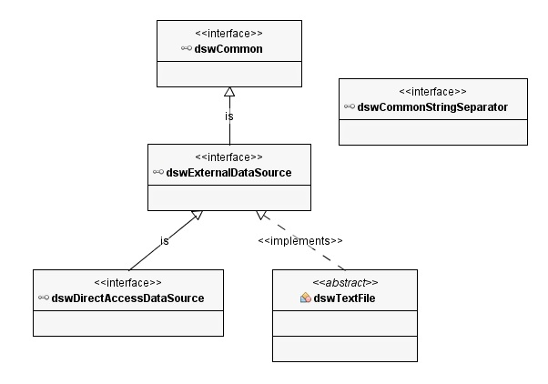
Рис. 1. Диаграмма наследования интерфейсов

Базовый интерфейс dswCommon
Подобно объекту Object языка Java для всех оболочек существует универсальный супертип dswCommon (рис 2). Этот интерфейс прописывает все основные методы, общие для каждой оболочки.
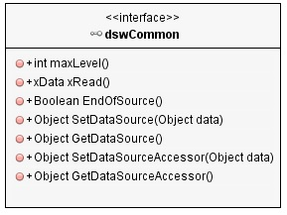
Рис. 2. Универсальный супертип dswCommon
Главным методом каждой оболочки служит метод xRead. В данном методе заключена работа оболочки на основе данных, полученных при создании объекта. В зависимости от изначальной задачи, которую решает оболочка, метод производит необходимые манипуляции с данными и возвращает объект типа xData — результат выполнения метода xRead. Все оболочки представляют собой своеобразный перечислитель. Метод xRead оболочки возвращает результат для каждого перечисляемого данного в определенном для оболочки порядке обхода до тех пор, пока данные источника не будут исчерпаны (для проверки на конец источника в интерфейсе dswCommon прописан метод EndOfSource, который возвращает значения true или false) или возвращает null, если в источнике закончились данные, подходящие для обработки. Каждая оболочка подразумевает повторное использование, для экономии памяти и более быстрой работы программ. Соответственно в интерфейсе dswCommon прописаны методы записи (сеттеры) нового набора исходных данных (setDataSource, setDataSourceAccessor). Оба метода принимают на вход объект типа Object. Как уже упоминалось ранее, с помощью этого класса можно передать совершенно любой другой тип данных. Соответственно эти методы принимают данные произвольного типа. Каждая оболочка имеет свой собственный фиксированный набор возможных входных данных. Если объект получит неверные данные, то будет сгенерировано исключение. Все оболочки умеют парсировать расширенное данное xData, проверять типы входящих в xData объектов и выбирать нужные для себя свойства. Имеются также два, соответствующих методам записи, метода чтения (геттеры) (getDataSource, getDataSourceAccessor). Оба метода возвращают источник данных оболочки, представленный классом Object.

Интерфейс доступа к внешним данным
Универсальный интерфейс dswExternalDataSource (рис. 3) для оболочек определяет доступ к различным внешним источникам данных (файлы, базы данных и т.п.). dswExternalDataSource наследуется от интерфейса dswCommon, таким образом, все оболочки, реализующие данный интерфейс, также реализуют и интерфейс dswCommon.
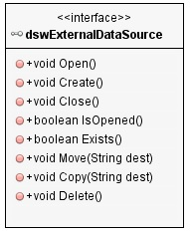
Рис. 3. Интерфейс внешних источников dswExternalDataSource
dswExternalDataSource содержит методы, присущие большинству источников данных. В их числе открытие/закрытие источника данных (Open, Close), перемещение и копирование источника (Move, Copy), эти методы получают на вход строку, указывающую на местоположение источника, и создание/удаление источника данных (Create, Delete). Интерфейс предоставляет методы проверки состояния источника: метод проверяющий источник на существование (Exists), метод, проверяющий открыт ли источник на данный момент (isOpened). Оба этих метода возвращают значение типа boolean.

Файлы прямого и последовательного доступа
Существует два вида доступа к внешним файлам: последовательный и прямой. При последовательном доступе данные из файла считываются по порядку, начиная с нулевой позиции файла. При прямом доступе файловый указатель можно свободно перемещать на любую позицию в файле.
Работа с файлом прямого доступа дает дополнительные возможности и большую скорость обработки данных. Например, при поиске элемента в файле последовательного доступа потребуется проходить каждый элемент файла до тех пор, пока файловый указатель не достигнет искомого элемента. А при прямом доступе достаточно переместить указатель на позицию искомого элемента. Поэтому при большом объеме данных предпочтительнее использовать файлы прямого доступа.

Интерфейс прямого доступа
Для файлов прямого доступа в библиотеке существует отдельный интерфейс dswDirectAccessDataSource. Как упоминалось ранее, прямой доступ позволяет перемещать свой указатель на совершенно любую позицию внутри файла. Поэтому интерфейс dswDirectAccessDataSource предоставляет следующие методы: методы перемещения позиции в файле, метод, возвращающий текущую позицию в файле. Методы MoveFirst и MoveLast перемещают указатель на нулевой и последнюю позиции в файле соответственно. Метод MoveAt перемещает указатель на заданную позицию. И метод getCurrPos, возвращающий текущую позицию в файле.
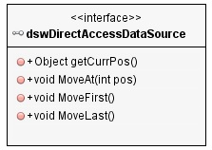
Рис. 4. Интерфейс прямого доступа dswDirectAccessDataSource

Абстрактный класс оболочки доступа к текстовому файлу
На момент создания библиотеки основным типом источников данных в программе морфоанализа являлся текстовый файл. Библиотека содержит несколько оболочек, обрабатывающих текстовые файлы различного вида, и большинство этих оболочек имеют схожую структуру и идентичные методы. Например, открытие/закрытие текстовых файлов осуществляется одинаковым образом. Чтобы избежать повторяемости кода, которая влечет за собой множество проблем и возникновение повторяющихся ошибок, в данном случае мы заменили интерфейс абстрактным классом.
В отличии от интерфейса абстрактный класс позволяет прописывать тела методов. Если метод не реализован в абстрактном классе, то он должен обязательно быть реализован в классе наследнике (если он сам — не абстрактный). Как и в случае с интерфейсом, у абстрактного класса не может быть экземпляров.
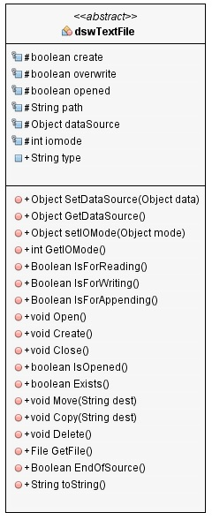
Рис. 5. Абстрактный класс dswTextFile
Абстрактный класс оболочки доступа к текстовому файлу dswTextFile реализует все методы интерфейса dswExternalDataSource и методы setDataSource и getDataSource интерфейса dswCommon, а также ряд дополнительных методов, присущих только оболочкам доступа к текстовым файлам:
- методы setIOMode, getIOMode, позволяющие установить или узнать режим работы оболочки (чтение/запись)
- методы проверки режима оболочки (IsForReading, IsForWriting, IsForAppending)
- метод GetFile возвращает объект типа java.io.File (если файл существует и открыт)

Интерфейс для оболочек с разделителем
В случае, если оболочка в процессе работы осуществляет разбиение строки по некоторому разделителю, то она должна наследовать интерфейс dswCommonStringSeparator. Этот интерфейс предоставляет два метода:
- сеттер setSourceSeparator, он принимает на вход строку, содержащую разделитель,
- геттер getSourceSeparator, он возвращает текущий разделитель оболочки.

2.2.2 Объекты — оболочки
На данный момент реализованы оболочки, осуществляющие доступ к текстовым файлам прямого и последовательного доступа некоторых определенных форматов. Оболочки могут взаимодействовать с текстовыми последовательными файлами, имеющими формат *.txt, и двоичными файлами прямого доступа с разрешение *.bin. Оболочки реализуют различные способы чтения из файла для решения конкретных задач (посимвольное, построчное, поблочное). Кроме того, оболочки решают некоторые актуальные задачи поиска в текстовых файлах.

Оболочка-контейнер dswArray
Для хранения строк, считанных из файлов, была реализована обёртка вокруг контейнера java.util.ArrayList. ArrayList — автоматически расширяемый массив. Массивы в Java имеют фиксированную длину. После создания массива его размер изменить уже нельзя. В отличие от простого массива, ArrayList изменяет свой размер во время работы программы. Его очень удобно использовать в случаях, когда размер данных заранее не известен. ArrayList может хранить в себе данные любого типа, в том числе и null. Доступ к данным, которые хранятся в ArrayList, по индексу осуществляется за О(1), а по значению за линейное время.
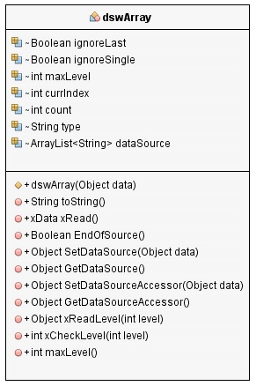
Рис. 6. оболочка вокруг массива dswArray
Оболочка dswArray последовательно выдает элементы ArrayList, начиная с нулевого. В качестве источника данных конструктор dswArray принимает на вход, как простые массивы и уже готовый ArrayList со строками, так и массивы строк, обернутые в объекты типа xData.

Разбиение строки по разделителю и оболочка dswSeparatedString
Каждый словарь из используемых для морфологического анализа состоит из набора словарных статей. Словарная статья каждого словаря имеет свой стандартный формат (набор полей). Как упоминалось ранее, данный формат называется ИГО-форматом.[6]
Поля имеют различную структурную сложность и состоят из нескольких подполей. Некоторые поля имеют вид двоичной логической шкалы, разряды которой пронумерованы. Запись в графу номера какого-либо разряда означает наличие признака, соответствующего этому разряду. При наличии нескольких признаков номера соответствующих разрядов записываются в графу через запятую без пробела.
Поля внутри одной статьи разделяются друг от друга знаком "точка с запятой", который ставится после поля. Между названием поля и информацией, которая в нее записывается, ставится знак "равенство". Подполя разделяются друг от друга знаком "запятая". В конце каждой статьи ставится знак "точка с запятой".[6]
Наличие формата, построенного на применении разделителей, потребовало создания оболочки, автоматизирующей разбиение строки по разделителю. Задачу разбиения строки по разделителю решает оболочка dswSeparatedString.
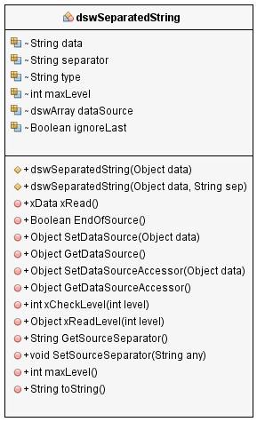
Рис. 7. Оболочка dswSeparatedString
Оболочка принимает на вход строку и разделитель, по которому её нужно разбить. Разделенная строка помещается в оболочку dswArray внутри dswSeparatedString. При вызове xRead оболочки dswSeparatedString она возвращает результат вызова метода xRead класса dswArray.

Оболочка-конструктор dswMultilevel
В большинстве случаев данные обрабатываются несколькими оболочками сразу. Данные между оболочками передаются последовательно. В качестве примера можно привести разделение строки, считанной из файла, по нескольким разделителям.
Чтобы упростить применение нескольких оболочек, в библиотеке существует объект dswMultilevel (рис. 8).
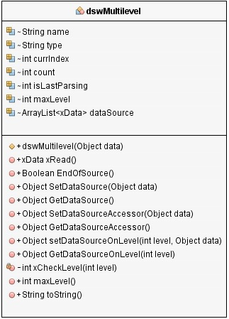
Рис. 8. оболочка-конструктор dswMultilevel
dswMultilevel — оболочка, группирующая другие объекты, последовательно применяет загруженные в нее оболочки к некоторым данным. На вход dswMultilevel принимает массив xData с набором оболочек и масками свойств (необязательно) для объектов xData, которые эти оболочки создают в процессе работы. Удобнее всего собирать такой массив с помощью встроенной в библиотеку фабрики объектов xData, о которой упоминалось ранее. Примеры инициализации очереди dswMultilevel представлены в Приложении 2.
Изначально текущим объектом xData является нулевой элемент входного массива. Получаем некий результат от него, отправляем этот результат в следующую xData и так далее до конца массива. Фиксируемый результат получаем от текущей xData. Библиотека поддерживает возможность выбора тех оболочек из dswMultilevel, результат которых будет возвращаться функцией xRead. Для этого в качестве дополнительной информации к объекту xData, содержащему массив оболочек, добавляется свойство indexesToReturn. Под этим свойством передается целочисленный массив с номера оболочек, нумерация начинается с нуля.
Метод xRead выдает обернутые в xData элементы. Например:
[ верх;ЛН=81132;ТФ=514;ЧМ=1;Д1=,15,1;РД=1;ЧР=1;; xLevel: 0; xIndexOnLevel: 0; ]
[ верх; xLevel: 1; xIndexOnLevel: 0; ]
[ ЛН=81132; xLevel: 1; xIndexOnLevel: 1; ]
[ ЛН; xLevel: 2; xIndexOnLevel: 0; ]
[ 81132; xLevel: 2; xIndexOnLevel: 1; ]
[ ТФ=514; xLevel: 1; xIndexOnLevel: 2; ]
[ ТФ; xLevel: 2; xIndexOnLevel: 0; ]
[ 514; xLevel: 2; xIndexOnLevel: 1; ]
[ ЧМ=1; xLevel: 1; xIndexOnLevel: 3; ]
[ ЧМ; xLevel: 2; xIndexOnLevel: 0; ]
[ 1; xLevel: 2; xIndexOnLevel: 1; ]
[ Д1=,15,1; xLevel: 1; xIndexOnLevel: 4; ]
[ Д1; xLevel: 2; xIndexOnLevel: 0; ]
[ ,15,1; xLevel: 2; xIndexOnLevel: 1; ]
[ ; xLevel: 3; xIndexOnLevel: 0; ]
[ 15; xLevel: 3; xIndexOnLevel: 1; ]
[ 1; xLevel: 3; xIndexOnLevel: 2; ]
[ РД=1; xLevel: 1; xIndexOnLevel: 5; ]
[ РД; xLevel: 2; xIndexOnLevel: 0; ]
[ 1; xLevel: 2; xIndexOnLevel: 1; ]
[ ЧР=1; xLevel: 1; xIndexOnLevel: 6; ]
[ ЧР; xLevel: 2; xIndexOnLevel: 0; ]
[ 1; xLevel: 2; xIndexOnLevel: 1; ]

Оболочки для текстовых файлов последовательного доступа
Первая проблема, с которой столкнулся автор при разработке оболочек для текстовых файлов, это проблема кодировки. Предыдущая версия морфологического анализатора была написана под устаревшую версию операционной системы и хранила словари в текстовых файлах с кодировкой CP866. Язык программирования Java для представления строк использует кодировку Unicode. В перспективе оболочки могут применяться не только для работы с текстовыми файлами, использующими кириллицу, но, возможно, и к файлам в другой кодировке. Для хранения текстовых файлов, используемых оболочками, мы выбрали 8-битную кодировку UTF-8. Кодировка UTF-8 — это не Юникод, а способ представления Юникода в 8-битном виде. При этом
- символы с кодом меньше 128 занимают один байт, в Юникоде эти символы повторяют символы из ASCII, поэтому текст из этих символов имеет кодировку ASCII;
- символы с кодами больше 128 кодируются 2-мя байтами;
- символы с кодами от 2048 — 3-мя байтами;
- от 65536 — 4-мя байтами.
Для решения этой задачи была реализована утилита, конвертирующая тексты, написанные в большинстве кодировок, в кодировку UTF-8 [7].
Чтение из последовательных текстовых файлов в библиотеке осуществляется при помощи класса языка Java java.io.BufferedReader. BufferedReader читает из входного символьного потока, буферизуя символы, что позволяет эффективнее считывать символы, последовательности символов или целые строки из файла.
На данный момент реализованы три оболочки для текстовых файлов последовательного доступа, они представлены в виде диаграммы на рис. 9.
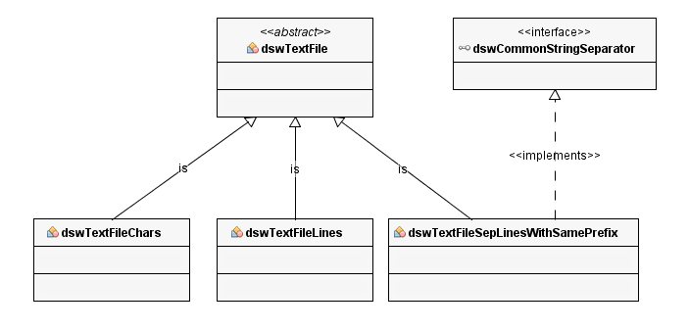
Рис. 9. Оболочки текстового файла
Оболочка dswTextFileChars предоставляет возможность посимвольного чтения из файла. Количество символов, считываемых за один шаг работы оболочки, задается при её инициализации с помощью функции SetNumberOfCharactersToRead. dswTextFileChars считывает символы из файла до тех пор пока это нужно, либо до конца файла, пропуская символы переноса строки.
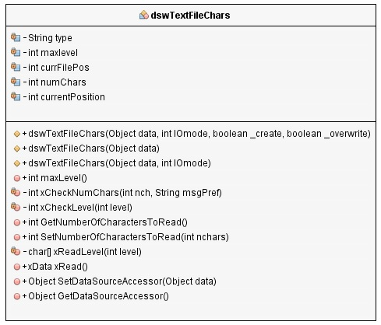
Рис. 10. оболочка посимвольного чтения dswTextFileChars
Для построчного чтения из файла используется оболочка dswTextFileLines. Как и dswTextFileChars, она читает из файла до тех пор, пока это нужно, либо до конца файла.
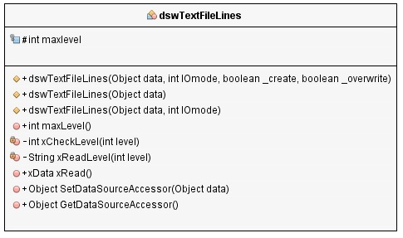
Рис. 11. Оболочка построчного чтения dswTextFileLines
Отдельное место занимает объект dswTextFileSepLinesWithSamePrefix. Это специализированная оболочка текстового файла, представляющего собой множество строк, которые делятся на сегменты. dswTextFileSepLinesWithSamePrefix выдает строки, имеющие одинаковое значение в определенном сегменте. Значение сегмента и его номер задаются при инициализации оболочки или при помощи соответствующих методов (setSegmentValue, setSegmentNumber).
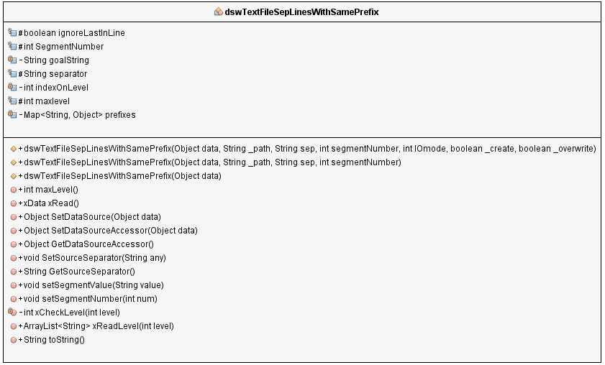
Рис. 12. оболочка dswTextFileSepLinesWithSamePrefix
Оболочка создавалась для работы со словарем окончаний (таблиц флексий), в котором представлены наборы окончаний с их свойствами, причем каждый набор имеет свой собственный номер. Поиск осуществляется именно по этому номеру.
N=1;СТ=ы;МН=1,4;ЖР=2;ДТ=060789;
N=1;СТ=у;ЖР=4;ДТ=060789;
N=1;СТ=ою;ЖР=5;ДТ=060789;
N=1;СТ=ой;ЖР=5;ДТ=060789;
N=1;СТ=е;ЖР=3,6;ДТ=060789;
N=1;СТ=ах;МН=6;ДТ=060789;
N=1;СТ=ами;МН=5;ДТ=060789;
N=1;СТ=ам;МН=3;ДТ=060789;
N=1;СТ=а;ЖР=1;ДТ=060789;
N=1;МН=2;ДТ=060789;
Но оболочка может использоваться и для других файлов, имеющих похожую структуру.

Оболочки для двоичных файлов прямого доступа
Двоичный (бинарный) файл — последовательность произвольных байтов. Данные в двоичных файлах хранятся практически в том же виде, в котором она представлены в оперативной памяти компьютера во время работы программы. Поэтому при чтении из такого файла практически не выполняется никаких дополнительных преобразований, что ускоряет процесс чтения. Двоичные файлы предоставляют также прямой доступ к хранимым в них данным. Как упоминалась ранее, это обеспечивается тем, что мы можем получить доступ к любой произвольной позиции в файле
Если электронный словарь хранится в двоичном виде, то должны соблюдаться следующие правила:
- данные, записываемые в двоичный файл, разбиты на блоки,
- блоки должны быть одинаковой длины,
- блоки должны иметь сходную структуру.
Соблюдение вышеупомянутых правил упрощает и ускоряет взаимодействие с файлом, дает возможность осуществлять двоичный поиск по словарю. Если словарь насчитывает очень большое число статей, то задача поиска по файлу такого словаря будет отнимать значительную часть времени работы программы. Двоичный же поиск даст значительное преимущество в скорости. В среднем и худшем случае время работы алгоритма составляет O(log n), что значительно быстрее, чем при поиске за линейное время.
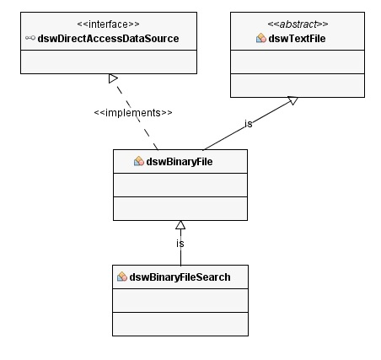
Рис. 13. Оболочки двоичных файлов
На текущем этапе разработки в библиотеке присутствуют два класса для работы с бинарными файлами. Дерево наследования оболочек представлено выше на рис. 13. Оболочка dswBinaryFile наследуется от абстрактного класса dswTextFile. Большинство методов было переопределено, так как принцип работы с последовательными файлами и файлами прямого доступа сильно отличается. Вместо класса BufferedReader оболочка dswBinaryFile для взаимодействия с файлом использует класс java.io.RandomAccessFile. Random Access File позволяет произвольно перемещаться по файлу, производить чтение и запись в любом месте файла.
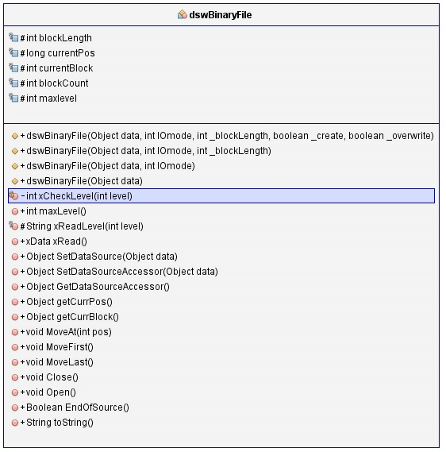
Рис. 14. Оболочка двоичного файла dswBinaryFile
dswBinaryFile воспринимает файл как последовательность блоков данных определенной длины. При помощи методов объявленных в интерфейсе dswDirectAccessDataSource можно переместиться на начальную позицию любого блока данных в файле. Функция xRead в этой оболочке считывает в xData блок, на котором на данный момент стоит файловый указатель. Как и в случае с оболочкой dswTextFileLines, dswBinaryFile считывает блоки до тех пор пока не закончится файл.
От dswBinaryFile наследуется более специализированная оболочка dswBinaryFileSearch. Этот объект реализует бинарный поиск по двоичному файлу. Поиск осуществляется по ключу в начале блока. Ключ отделен от остальных данных блока некоторым разделителем. Разделитель подается в конструктор при создании объекта или с помощью функции SetSourceSeparator.
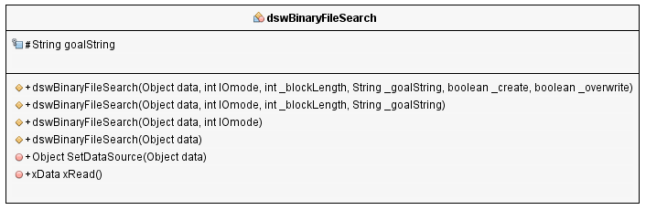
Рис. 15. Оболочка двоичного поиска dswBinaryFileSearch
В случаях взаимодействия с файлом большого объема, выгоднее привести его к блочному виду и записать в двоичном виде для дальнейшего использования оболочкой dswBinaryFileSearch, чем использовать для реализации поиска оболочки последовательного доступа.

3. Практическое применение оболочек

3.1 Морфологический анализатор
Первостепенной причиной для создания библиотеки оболочек источников данных послужило создание новой версии морфологического анализатора. Библиотека проектировалась с расчетом на последующее развитие и улучшение наряду с дальнейшим развитием новой версии морфологического анализатора.
Работа с текстовыми файлами словарей в новой версии морфологического анализатора полностью осуществляется при помощи библиотеки оболочек источников данных. На данный момент морфоанализатор использует два словаря: словарь основ и словарь окончаний (таблиц флексий). Из исходного файла считывается текст, затем он последовательно разбивается на предложения и на слова. Слова по порядку поступают в основную часть программы для дальнейшего анализа. Все словари, используемые для морфологического анализа, имеют "жесткую" сегментированную структуру словарных статей (ИГО-формат).[6]

3.1.1 Поиск по словарю основ
Сначала программа осуществляет поиск по словарю основ. На выходе получается набор основ с приписанными им свойствами, имеющих полное или частичное совпадение с целевой словоформой.
Поиск по словарю основ осуществляется при помощи оболочки dswVL. Оболочка принимает на вход целевую словоформу и путь к файлу словаря основ. Если путь к словарю не был задан, или он некорректный, оболочка попытается найти словарь по стандартному пути. Если это сделать не удалось, будет сгенерировано исключение.
Во время поиска по словарю используется три вида сравнения:
- Первый случай когда основа представлена в стандартном виде "ящик;ЛН=43607;ТФ=38;ПР=1;...". Тогда проверяется наличие основы в исходной словоформе.
- Второй случай, когда помимо основы в словарной статье указано окончание частного случая: "ящериц, а; ЛН=43997;ТФ=4;...". Тогда помимо стандартного сравнения проверяется совпадение с исходным словом частного случая.
- Третий случай, как и второй, заключается в проверке частного случая, но в словарной статье указано число знаков, которое окончание отнимает у основы при их соединении: "яиц,йцо,2;ЛН=83334;...".
Для получения строк из словаря dswVL использует оболочку dswTextFileLines, которая выдает строки из файла последовательно. Затем строки разбивают при помощи dswSeparatedString. Далее осуществляется сравнение по одному из вышеописанных методов сравнения. Подходящие словарные статьи возвращаются в виде списка строк ArrayList обернутого в объект xData. Как только теряется возможность обнаружить подходящую словарную статью, оболочка возвращает null. Из-за того, что сравниваются только основы лексем, оболочка помимо подходящих основ выдает некоторое количество лишних. Лишние словарные статьи отсеиваются в последующих этапах работы алгоритма морфоанализатора.

3.1.2 Поиск по словарю флексий
После того как было найдено совпадение в словаре основ, для найденной основы следует сопоставить таблицу флексий (если она имеется) в файле словаря окончаний. Для этого используется оболочка dswVT. Как упоминалось в предыдущей главе, для поиска таблиц флексий dswVT использует другую оболочку dswTextFileSepLinesWithSamePrefix. Она осуществляет поиск в файле сегментированных строк по заданному сегменту.
В нашем случае сегментом является номер таблицы флексий. Если основа имеет таблицу флексий, то ее номер в словарной статье указан в свойстве ТФ. Основа может иметь более одной таблицы, тогда номера будут указаны через запятую.
Приведем пример таблицы флексий из словаря окончаний.
N=1;СТ=ы;МН=1,4;ЖР=2;ДТ=060789;
N=1;СТ=у;ЖР=4;ДТ=060789;
N=1;СТ=ою;ЖР=5;ДТ=060789;
N=1;СТ=ой;ЖР=5;ДТ=060789;
N=1;СТ=е;ЖР=3,6;ДТ=060789;
N=1;СТ=ах;МН=6;ДТ=060789;
N=1;СТ=ами;МН=5;ДТ=060789;
N=1;СТ=ам;МН=3;ДТ=060789;
N=1;СТ=а;ЖР=1;ДТ=060789;
N=1;МН=2;ДТ=060789;
Такой набор строк выдаст оболочка dswVT, если на вход к ней поступило свойство ТФ=1. Таблицы флексии помогают восстановить парадигму исходной словоформы и дополняют список её свойств.

3.2 Словарь парадигм
Для решения ряда других задач, связанных с определением различных свойств слов, используется еще один словарь, имеющий совершенно другую структуру. Парадигма слова представлена в словаре набором всех ее словоформ, записанных полностью. Каждый элемент парадигмы принадлежит отдельной словарной статье.
Словарная статья данного словаря имеет вид:
"комплимент С мр,вн,ед,"
Словоформа отделена от списка свойств несколькими символами пробела. В словаре также присутствует отдельный вид статей для слов, имеющих большое число всевозможных префиксоидов. Например : кратный, метровый и т.п.
В случае таких слов словарная статья имеет вид:
"-актный П но,од,мр,им,ед,"
По причине наличия отличающихся по виду словарных статей, словарь был разбит на две части: словоформы, которые могут иметь различные префиксоиды и остальные словоформы.
Словарь содержит в себе несколько миллионов словарных статей. По этой причине помещать его в текстовый файл последовательного доступа было бы неразумно в виду потери эффективности поиска из-за большого объема информации. Вместо этого мы преобразовали словарь в двоичный файл прямого доступа.
Для этого все словарные статьи были приведены к одинаковому размеру. Затем статьи были записаны в файл в двоичном виде. В итоге получились двоичные файлы, состоящие из блоков одинаковой длины. Для каждого такого файла был дополнительно построен файл индекса. Файл содержит записи в виде пар ключ/номера блоков в основном в файле, содержащих ключ. Использование индекса значительно ускоряет поиск нужных записей в файле.

3.2.1 Поиск по словарю парадигм
Для поиска по данному словарю была реализована отдельная оболочка dswParadigms. Она использует во время своей работы оболочки для бинарных файлов dswBinaryFile и dswBinaryFileSearch.
Сначала осуществляется поиск словоформы по той части словаря, которая включает в себя словоформы, имеющие большое число префиксоидов, при помощи оболочки dswBinaryFile. Объем этой части словаря невелик, поэтому используется линейный поиск.
Если словоформа не была обнаружена в первой части словаря, то ставится вопрос о ее наличии во второй части. Как уже упоминалось ранее, словарь имеет большой объем. По этой причине оболочка использует двоичный поиск, которые имеет временную сложность О(log n). Двоичный поиск реализует оболочка dswBinaryFileSearch. Если словоформа была найдена, то оболочка выдает словарную статью (статьи, если их несколько при наличии омонимии) в которой словоформа описана. В случае если словоформа не была найдена, оболочка выдает null.

4. Дополнительные программные средства
Во время работы над дипломной работой использовались дополнительные программные средства, реализованные на языке Java. Программные средства были написаны автором дипломной данной дипломной работы и другими студентами, участвующими в разработке новой версии морфологического анализатора.

4.1 Конвертер из различных кодировок в кодировку UTF-8
Как же упоминалось ранее, библиотека, как и остальная часть программы морфоанализатора, осуществляет работу с текстовыми файлами в формате UTF-8. Словари, используемые в морфоанализаторе «Скобки», на момент начала работы находились в устаревшей 8-битной кириллической кодировке CP866. Для подготовки словарей и прочих текстовых файлов к использованию в новой версии системы Стефановым Н.С. была разработана программная утилита. Утилита принимает на вход текущую кодировку файла и путь к нему. На выходе она возвращает файл в кодировке UTF.

4.2 Программа для построения индекса и двоичного файла
В предыдущей главе обсуждалось взаимодействие оболочек источников данных со словарем парадигм. Для быстрой и эффективной работы файл словаря был переведен в двоичный вид и по нему был построен файл индекса.
Для решения этой задачи была реализована отдельная утилита на языке Java. Программа принимает на вход путь к файлу словаря парадигм. Сначала весь словарь считывается в память. Полученные данные стандартизуются, т.е. все словарные статьи приводятся к одинаковой длине, и затем сортируются в лексикографическом порядке. Затем, по итоговым данным, строится индекс. Для каждой словоформы находятся все случаи её появления в словаре и записываются в одну строку в формате словоформа/номера строк в файле словаря, содержащих словоформу. Индекс также стандартизуется и сортируется, и затем данные записываются в два отдельных файла, файл индекса и файл словаря, в двоичном виде.

Заключение
В ходе выполнения данного проекта была подробно разобрана и проанализирована предыдущая версия оболочек источников данных на языке JavaScript. С сохранением концепции и структуры JS-версии была разработана архитектура для новой объектной библиотеки оболочек источников данных.
Была проанализирована структура словарей в ИГО-формате (словарей основ, окончаний, псевдоокончаний) и словаря парадигм. На основе полученных данных разработан базовый набор оболочек низкого уровня для прямого взаимодействия с файлами, в которых хранятся данные словари. Оболочки низкого уровня решают различные задачи чтения из файла (посимвольного, построчного, поблочного).
С использованием оболочек низкого уровня и оболочек-коллекций был реализован набор оболочек, решающих задачи поиска в вышеперечисленных словарях.
В ходе создания библиотеки была написана сопутствующая документация. Она включается в себе описание структуры объектов и их методов (с примерами инициализации).
Разработанная в рамках данного дипломного проекта библиотека не является окончательной и предполагает дальнейшее развитие. На данном этапе библиотека охватывает небольшое число источников данных. В перспективе может быть добавлена поддержка файлов, написанных при помощи различных языков разметки, а также объекты и интерфейсы, реализующие соединение и взаимодействие с различного рода базами данных. Также могут проводиться работы по оптимизации и улучшению эффективности уже имеющихся объектов.

Список литературы
- Баталина А.М., Епифанов М.Е., Ивличева О.О., Кобзарева Т.Ю., Лахути Д.Г. Инструментальная среда для экспериментов с алгоритмами поверхностно-синтаксического анализа. // Компьютерная лингвистика и интеллектуальные технологии: Труды Международной конференции Диалог'2004 («Верхневолжский», 2-7 июня 2004 г.), – М.: Наука, 2004, с. 32-38.
- Баталина А.М., Айриян Г.Ю., Епифанов М.Е., Кобзарева Т.Ю., Лахути Д.Г. Автоматизация отладки алгоритмов поверхностно-синтаксического анализа. // Компьютерная лингвистика и интеллектуальные технологии: Труды Международной конференции Диалог'2005 (Звенигород, 1-6 июня 2005 г.), – М.: Наука, 2005, с. 45-50.
- Баталина А.М., Айриян Г.Ю., Епифанов М.Е., Кобзарева Т.Ю., Кушнарева Е.В., Лахути Д.Г. Объектная среда для отладки алгоритмов поверхностно-синтаксического анализа. // Десятая национальная конференция по искусственному интеллекту с международным участием КИИ-2006: Труды конференции. Т.2. – М.: Физматлит, 2006, с. 589-597.
- Баталина А.М., Епифанов М.Е., Кобзарева Т.Ю., Кушнарёва Е.В., Лахути Д.Г. Опыт экспериментальной реализации алгоритмов поверхностно-синтаксического анализа // Компьютерная лингвистика и интеллектуальные технологии: Труды Международной конференции Диалог'2006 (Бекасово, 31 мая – 4 июня 2006 г.), – М.: Изд-во РГГУ, 2006, с. 51–56.
- Кобзарева Т.Ю. Иерархия задач поверхностно синтаксического анализа русского предложения // НТИ, Сер.2, No1, 2007, с 23 – 35.
- Лахути Д.Г. Инструкция по заполнению предмашинного формата словарей автоматического индексирования. Техническая документация к морфологическому анализатору «Скобки».
- Стефанов Н.С. «Разработка управляющего модуля для морфоанализатора, использующего специализированный электронный словарь русской лексики» // Дипломная работа студента РГГУ,, Отделения интеллектуальных систем, научный руководитель: доц. Епифанов М.Е., Москва, 2016.
- Капанина В.А. «Разработка модуля построения статьи морфоанализатора на основе специализированного электронного словаря русской лексики» // Дипломная работа студентки РГГУ, Отделения интеллектуальных систем, научный руководитель: доц. Епифанов М.Е., Москва, 2016.
- Ершова Е.С., Епифанов М.Е. Графический конструктор структур объектов как интерфейс инструментальной объектной среды. // Девятая национальная конференция по искусственному интеллекту с международным участием КИИ 2004: Труды конференции. Т.2. – М.: Физматлит, 2004, с. 498-507.
- Колесников А.В., Епифанов М.Е. Реализация графического конструктора структур объектов для объектного моделирования в лингвистике. // Информационное общество. Интеллектуальная обработка информации. Информационные технологии. Труды 7-ой международной конференции НТИ'2007 (Москва, 24 – 26 октября 2007 г.) – М.: ВИНИТИ, 2007, с. 359-360.
- Епифанов М.Е., Колесников А.В. Графический редактор объектных моделей для задач автоматического анализа текста. // Десятая национальная конференция по искусственному интеллекту с международным участием КИИ-2008: Труды конференции. Т.1. - М.: ЛЕНАНД, 2008, с. 260-268.
- Епифанов Е., Баталина А., Кученова Ю. Оболочки источников данных. Техническая документация рабочей группы по объектному моделированию
- Патрик Ноутон, Герберт Шилдт Java 2: The Complete Reference // 2008
- Java Platform Standard Edition 8 Documentation [Электронный ресурс] https://docs.oracle.com/javase/8/docs/

Приложение 1. Создание объектов при помощи xDataFactory
Фабрика xDataFactory предоставляет удобный и понятный способ создания экземпляров класса xData. Создание объектов при помощи фабрики позволяет сократить количество кода. Фабрика предоставляет возможность создавать как единичные объекты xData, так и списки таких объектов.
- Создание единичного объекта xData с помощью метода createxData. На вход метод принимает массив типа Object. На первое месте массива помещается данное, которое будет затем хранится в xData, и следом идет дополнительная информация в порядке ключ/значение.
xData xdata = xDataFactory.createxData(new Object[]{"data String","additional info",true});
- Создание списка объектов xData с помощью метода createxDataList. На вход метод принимает массив типа Object, в котором содержатся другие массивы типа Object со структурой, описанной в предыдущем пункте.
ArrayList<xData> xdata = xDataFactory.createxDataList(
new Object[]{
new Object[]{"test","info","test sample"},
new Object[]{"test2","info2","test sample2"},
});

Приложение 2. Создание объекта dswMultilevel
Экземпляры класса dswMultilevel создаются при помощи фабрики xDataFactory. Создание объектов xData помощи фабрики рассмотрено в Приложении 1. Конструктор класса dswMultilevel принимает либо список объектов оболочек, обернутых в xData, либо объект xData, содержащий такой список.
- Создание объекта dswMultilevel из списка объектов оболочек, обернутых в xData, собранного при помощи метода createxDataList фабрики xDataFactory
ArrayList<xData> testArrDSW = xDataFactory.createxDataList(
new Object[]{
new Object[]{new dswTextFileLines("Vl-3.txt"),
"maskForNext", new Object[]{null, "ignoreLast", false}},
new Object[]{new dswSeparatedString(null, ";"),
"maskForNext", new Object[]{null, "ignoreSingle", true}},
new Object[]{new dswSeparatedString(null, "="),
"maskForNext", new Object[]{null, "ignoreSingle", true}},
new Object[]{new dswSeparatedString(null, ",")}});
((dswTextFile) testArrDSW.get(0).getData()).Open();
dswMultilevel testConv = new dswMultilevel(testArrDSW);
- Создание объекта dswMultilevel из объекта xData, содержащего список оболочек, при помощи метода createxData фабрики xDataFactory
dswMultilevel testConv = new dswMultilevel(xDataFactory.createxData(
new Object[]{xDataFactory.createxDataList(
new Object[]{
new Object[]{
new dswArray("ааа,ббб,ввв ".split(",")),
"maskForNext",
new Object[]{null,"path","testBin2.bin","blockLength",3,"separator","\\s+"}},
new Object[]{new dswBinaryFileSearch(null)}}),
"indexesToReturn", new int[]{1}
}));

